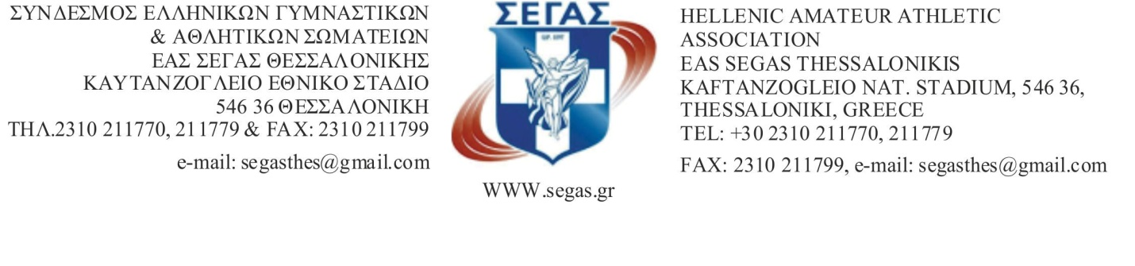
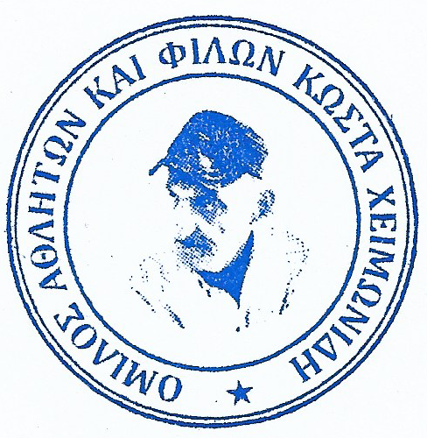 | ΟΜΙΛΟΣ ΑΘΛΗΤΩΝ ΚΑΙ ΦΙΛΩΝ  ΚΩΣΤΑ ΧΕΙΜΩΝΙΔΗ  Πληροφορίες:  Γεώργιος Παπαϊακώβου  τηλ. 6974457026  e-mail: gpapaiak@phed.auth.gr
Αριθ. Πρωτ. :-228- ΘΕΣΣΑΛΟΝΙΚΗ : 10/5/2022

Π Ρ Ο Κ Η Ρ Υ Ξ Η

ΑΓΩΝΩΝ ΣΤΙΒΟΥ

11^{α} Χ Ε Ι Μ Ω Ν Ι Δ Ε Ι Α 2 0 2 2

Η ΕΑΣ ΣΕΓΑΣ Θεσσαλονίκης με την υποστήριξη του Ομίλου Αθλητών και Φίλων Κώστα Χειμωνίδη προκηρύσσουν τους 11ους αγώνες στίβου στη μνήμη του «ΚΩΣΤΑ ΧΕΙΜΩΝΙΔΗ», σύμφωνα με τους παρακάτω όρους:
1. ΗΜΕΡΟΜΗΝΙΑ : Κυριακή 5 Ιουνίου 2022
2. ΤΟΠΟΣ ΔΙΕΞΑΓΩΓΗΣ : Εθνικό Καυτανζόγλειο Στάδιο Θεσσαλονίκης
3. ΗΛΙΚΙΕΣ : δικαίωμα συμμετοχής στο πρωτάθλημα έχουν οι αθλητές-τριες
Άνδρες – Γυναίκες | Γεννημένοι-ες τα έτη 1999 και μεγαλύτεροι-ες
Κ23 (Ανδρών–Γυναικών) | Γεννημένοι-ες τα έτη 2000 - 2002
Κ20 | Γεννημένοι-ες τα έτη 2003 - 2004
Κ18 | Γεννημένοι-ες τα έτη 2005 - 2006
Κ16 | Γεννημένοι-ες τα έτη 2007 - 2008

4. ΑΓΩΝΙΣΜΑΤΑ :
Ανδρών | Μήκος-Ύψος-Επί κοντώ
Γυναικών | Μήκος-Ύψος
Κ18 (Α) | Μήκος-Ύψος-Επί κοντώ
Κ18 (Κ) | Μήκος-Ύψος
Κ16 (Α)-(Κ) | Ύψος

ΠΡΟΓΡΑΜΜΑ ΜΕΤΡΗΣΕΩΝ ΚΩΣΤΑ ΧΕΙΜΩΝΙΔΗ
Στο συγκεκριμένο πρόγραμμα μετρήσεων θα λάβουν μέρος οι αθλητές του αγωνίσματος άλματος σε ύψος Κ16 (Α-Κ) καθώς και επιλεγμένοι αθλητές της Κ18 (γεννημένοι μόνο το 2006).
5. ΤΕΧΝΙΚΕΣ ΔΙΑΤΑΞΕΙΣ :
Διαδοχικά ύψη :
ΥΨΟΣ (Α): 1.64 - 1.68 - 1.72 - 1.75 - 1.78 - 1.81 - 1.84 - 1.86 - 1.88 - 1.90 - 1.92 και στη συνέχεια ανά 2 εκ.
ΥΨΟΣ (Γ): 1.47 - 1.52 - 1.56 - 1.59 - 1.62 - 1.65 - 1.68 - 1.71 - 1.74 - 1.77 - 1.80 - 1.82 και στη συνέχεια ανά 2 εκ.
ΕΠΙ ΚΟΝΤΩ (Α): 3.40 - 3.70 - 4.00 - 4.20 - 4.40 - 4.55 - 4.70 - 4.85 - 4.95 - 5.05 - 5.15 - 5.25 - 5.30 - 5.35 - 5.40 και στη συνέχεια ανά 5 εκ.
6. ΔΙΚΑΙΩΜΑ ΣΥΜΜΕΤΟΧΗΣ :
Στους αγώνες, έχουν δικαίωμα συμμετοχής οι αθλητές και οι αθλήτριες που είναι εγγεγραμμένοι, σύμφωνα με όσα ορίζονται στην τελευταία υπουργική απόφαση «περί εγγραφής αθλητών», σε σωματεία – μέλη του Σ.Ε.Γ.Α.Σ.
Η συμμετοχή των Κ20 και Κ18 επιτρέπεται, σύμφωνα με το δικαίωμα συμμετοχής, στο Διασυλλογικό Πρωτάθλημα στην κατηγορία των Α – Γ, σύμφωνα με τις Τεχνικές Διατάξεις και την Γενική Προκήρυξη του ΣΕΓΑΣ, για την Αγωνιστική περίοδο του 2022.
7. ΕΞΟΔΑ ΜΕΤΑΚΙΝΗΣΗΣ :
Δεν θα καλυφθούν έξοδα μετακίνησης, διαμονής, διατροφής για κανέναν αθλητή-τρια.

8. ΔΗΛΩΣΕΙΣ ΣΥΜΜΕΤΟΧΗΣ :
Οι Δηλώσεις Συμμετοχής των αθλητών-τριών θα υποβάλλονται το αργότερο μέχρι την Τρίτη 31 Μαΐου και ώρα 12:00 στα Γραφεία της ΕΑΣ ΣΕΓΑΣ ΘΕΣΣΑΛΟΝΙΚΗΣ στο ειδικό συνημμένο έντυπο της προκήρυξης ηλεκτρονικά segasthes@gmail.com. Μετά την παρέλευση της προθεσμίας αυτής ΔΕΝ θα επιτραπεί καμία αλλαγή για κανέναν λόγο. Οι αθλητές-τριες πρέπει να οριστικοποιούν την συμμετοχή τους με αυτοπρόσωπη παρουσία στην Γραμματεία των αγώνων 60' πριν την διεξαγωγή του αγωνίσματός τους, με επίδειξη του ατομικού δελτίου αθλητικής ιδιότητας σφραγισμένο από γιατρό όπως ορίζει ο νόμος. Στα 30΄το πινάκιο θα κλείνει. Σε αντίθετη περίπτωση ΔΕΝ ΘΑ ΓΙΝΕΙ ΔΕΚΤΗ Η ΣΥΜΜΕΤΟΧΗ των αθλητών-τριών του σωματείου.
Στις δηλώσεις συμμετοχής των συλλόγων προς τους οργανωτές πρέπει να αναφέρεται το ΟΝΟΜΑΤΕΠΩΝΥΜΟ των αθλητών-τριών, το ΕΤΟΣ ΓΕΝΝΗΣΗΣ, ο ΑΡΙΘΜΟΣ ΔΕΛΤΙΟΥ ΕΓΓΡΑΦΗΣ στον ΣΕΓΑΣ, τα αγωνίσματα στα οποία θα συμμετάσχουν καθώς και το ονοματεπώνυμο του προπονητή.
Οι δηλώσεις συμμετοχής πρέπει να είναι υπογεγραμμένες από τον πρόεδρο, τον γενικό γραμματέα και να στέλνονται από το e-mail του σωματείου ή του εκπροσώπου του σωματείου.
Δεν δικαιούται συμμετοχής αθλητής που έχει τιμωρηθεί από τα πειθαρχικά και δικαιοδοτικά όργανα του Σ.Ε.Γ.Α.Σ. και για όσο διάστημα διαρκεί η ποινή του.

9. ΕΠΑΘΛΑ :
Στους πρώτους νικητές – νικήτριες των αγωνισμάτων θα απονεμηθούν κύπελλα και στους τρεις πρώτους νικητές – νικήτριες θα απονεμηθούν μετάλλια και διπλώματα.
Οι απονομές θα γίνονται δέκα (10) λεπτά μετά το τέλος κάθε αγωνίσματος και οι τρείς (3) πρώτοι νικητές θα πρέπει να βρίσκονται στον χώρο των απονομών έγκαιρα.

10. ΓΕΝΙΚΑ :
- Στους αγώνες θα ισχύσουν οι κανονισμοί στίβου για το έτος 2022.
- Οι αθλητές-τριες πρέπει να οριστικοποιούν τη συμμετοχή τους με αυτοπρόσωπη παρουσία στη γραμματεία 60΄ πριν την έναρξη του αγωνίσματος. Το πινάκιο θα κλείνει 30΄ πριν την έναρξη του αγωνίσματος.
- Δεν επιτρέπεται η συμμετοχή ΕΚΤΟΣ ΣΥΝΑΓΩΝΙΣΜΟΥ
- Το οριστικό πρόγραμμα των αγώνων, καθώς και οι τελικές λίστες συμμετοχής, θα γνωστοποιηθούν την Πέμπτη 2-6-2022 από την ΕΑΣ ΣΕΓΑΣ Θεσ/νίκης καθώς και από τις ηλεκτρονικές σελίδες: ΣΕΓΑΣ www.segas.gr , Σύνδεσμο Προπονητών Στίβου Βόρειας Ελλάδας (http://spsve.blogspot.gr) και facebook (Όμιλος Aθλητών και Φίλων Κώστα Χειμωνίδη).
- Ό,τι δεν προβλέπεται από την προκήρυξη θα ρυθμίζεται από τον Τεχνικό Υπεύθυνο των αγώνων, κ. Ματθαίο Καϊσίδη Τεχνικό Σύμβουλο της ΕΑΣ ΣΕΓΑΣ Θεσσαλονίκης, τον κ. Γεώργιο Τσούγκο και τον κ. Νικόλαο Σπανό, εκπρόσωποι της οργανωτικής Επιτροπής και εκπρόσωποι του Ομίλου Αθλητών-Φίλων Κώστα Χειμωνίδη και τον Αλυτάρχη των Αγώνων, σύμφωνα με τους κανονισμούς.
- Την προκήρυξη και τα έντυπα των δηλώσεων μπορείτε να τα βρείτε στην ηλεκτρονική σελίδα του ΣΕΓΑΣ www.segas.gr , στο Σύνδεσμο Προπονητών Στίβου Βόρειας Ελλάδας (http://spsve.blogspot.gr) και στο facebook (Όμιλος Aθλητών και Φίλων Κώστα Χειμωνίδη).

11. ΙΑΤΡΙΚΗ ΕΞΕΤΑΣΗ :
Με φροντίδα και ευθύνη των συλλόγων τους οι αθλητές –τριες πρέπει να έχουν εξετασθεί ιατρικώς πριν από τους αγώνες.
Η πιστοποίηση της υγείας των αθλητών - αθλητριών στην κάρτα υγείας αθλητή είναι υποχρεωτική και αποτελεί προϋπόθεση για τη συμμετοχή τους σε προπονήσεις και αγώνες.
Οι υπεύθυνοι της αίθουσας κλήσης θα ελέγχουν τα αθλητικά δελτία και τις κάρτες υγείας των αθλητών - αθλητριών και θα καταχωρούν στα πινάκια ΜΟΝΟ τους αθλητές – αθλήτριες των οποίων η κάρτα υγείας αθλητή είναι θεωρημένη σύμφωνα με την ισχύουσα νομοθεσία.
ΣΕ ΔΙΑΦΟΡΕΤΙΚΗ ΠΕΡΙΠΤΩΣΗ ΔΕΝ ΘΑ ΤΟΥΣ ΕΠΙΤΡΕΠΕΤΑΙ ΝΑ ΣΥΜΜΕΤΕΧΟΥΝ.
Σχετικά με την πρόληψη για την μετάδοση του COVID – 19, πρέπει σε κάθε περίπτωση να τηρούνται τα υγειονομικά πρωτόκολλα του Ε.Ο.Δ.Υ. και το αντίστοιχο πρωτόκολλο διεξαγωγής αγώνων στίβου που θα ισχύει την ημερομηνία διεξαγωγής των αγώνων.

ΣΥΝΗΜΜΕΝΑ (2):
1) ΕΝΤΥΠΟ ΔΗΛΩΣΗΣ
2) ΩΡΟΛΟΓΙΟ ΠΡΟΓΡΑΜΜΑ

Ω Ρ Ο Λ Ο Γ Ι Ο Π Ρ Ο Γ Ρ Α Μ Μ Α
11^{α} ΧΕΙΜΩΝΙΔΕΙΑ 2022
ΚΥΡΙΑΚΗ 5 ΙΟΥΝΙΟΥ 2022 - ΚΑΥΤΑΝΖΟΓΛΕΙΟ ΣΤΑΔΙΟ

ΩΡΑ | ΑΛΜΑΤΑ
16.15 | Ύψος Γ Ύψος Κ16 (Α-Κ)
17:00 | Μήκος Γ
17:15 | Επί κοντώ Α
17:30
17:45
18:00 | Ύψος Α
18:15
18:30 | Μήκος Α
18:45
19:00
